Оглавление

Введение 2

1. Постановка задачи 3

2. Проектирование интерфейса приложения 3

2.1. Правила и принципы разработки интерфейса 3

2.2. Разработка макета приложения 5

3. Структура хранения данных 7

3.1. Проектирование структуры хранения данных 7

3.2. Наполнение структуры данными 8

4. Тестирование программных модулей 9

4.1. План тестирования 9

4.2. Сценарии тестирования с результатами 9

4.3. Предложения по улучшению функциональности 9

Заключение 9

Список литературы 9

Приложение 10

1. Техническое задание 10

2. Руководство программиста 10

3. Руководство пользователя 10

2. Руководство программиста 10

2.1 Выбор средств разработки 10

2.2 Технологии доступа к данным 10

2.3. Программные методы разработки интерфейса 11

2.4. Реализация функционала приложения 11

2.5. Обработки исключений 11

# Введение (описание предметной области)

Процесс снабжения – это совокупность операций, обеспечивающих предприятие необходимыми предметами и средствами труда.

Обеспечение производств сырьем и материалами связано с выполнением таких функций, как закупка, транспортировка, складская переработка и другими.

Материально-техническое снабжение (или Материально-техническое обеспечение) – процесс обеспечения предприятия всеми видами материальных и технических ресурсов в сроки и в объёмах, необходимых для бесперебойного осуществления его производственной деятельности. На предприятиях функции материально-технического снабжение осуществляется отделами ОМТС (отделом материально-технического снабжения или службой МТО – службой материально-технического обеспечения), которыми планируются, контролируются, регулируются и осуществляются оптовые закупки, транспортировка, оптимизация, складская переработка, хранение и отпуск в производство материальных и технических ресурсов.

Бухгалтерский учет – это упорядоченная система сбора, регистрации и обобщения информации в денежном выражении о сырье и материалах, обязательствах организации и их движении путем сплошного, непрерывного и документального учета всех хозяйственных операций.

1. Постановка задачи

Группа компаний ЗАО «Всё для всех» занимается снабжением сырьём и материалами производственных цехов своих дочерних предприятий. Производят они кондитерские изделия. То есть в цеха поступают мука, сахар и прочее сырьё. Иногда со складов отгружаются оборудование и расходные материалы. В информационной базе «Всё для всех» в каждый момент времени имеются данные о названии товаров, их количестве на складе базы, о названии покупателей и поставщиков товара.

Сырьё и материалы закупаются у сторонних поставщиков и поступают на один из складов: «Склад сырья» или «Склад материалов». Дочерние предприятия у них в документах оформлены как контрагенты, которым производится реализация товаров.

Нужно разработать с нуля полноценную конфигурацию, в которой можно вести оперативный счёт, с помощью которого можно следить за остатками на складах, себестоимостью и движением товаров.

# 2. Проектирование интерфейса приложения

## 2.1. Правила и принципы разработки интерфейса (теория)

Пользовательский интерфейс – средства, позволяющие пользователю эффективно взаимодействовать с устройствами компьютера достаточно удобным для себя образом.

Принципы разработки пользовательского интерфейса формируются так:

1. Контроль пользователем интерфейса;
2. Уменьшение загрузки памяти пользователя;
3. Последовательность пользовательского интерфейса.

Основное достоинство хорошего интерфейса пользователя заключается в том, что пользователь всегда чувствует, что он управляет программным обеспече­нием, а не программное обеспечение управляет им.

Интер­фейс должен обладать целым рядом свойств:

1. Естественность интерфейса;
2. Согласованность интерфейса;
3. Дружественность интерфейса;
4. Принцип «обратной связи»;
5. Простота интерфейса;
6. Гибкость интерфейса;
7. Эстетическая привлекательность.

Естественность интерфейса. Естественный интерфейс – интерфейс, который не вынуждает пользователя изменять привычные для него способы решения задачи. Это, в частности, означает, что сообщения и результаты, выдаваемые приложением, не должны тре­бовать дополнительных пояснений.

Согласованность интерфейса. Согласованность позволяет пользователям переносить имеющиеся знания на но­вые задания, осваивать новые аспекты быстрее, и благодаря этому фокусировать внимание на решаемой задаче, а не тратить время на уяснение различий в использо­вании тех или иных элементов управления, команд и т.д

Дружественность интерфейса. Пользователи обычно изучают особенности работы с новым программным про­дуктом методом проб и ошибок. На каждом этапе работы интерфейс должен разрешать только соот­ветствующий набор действий и предупреждать пользователей о тех ситуациях, где они могут повредить системе или данным; еще лучше, если у пользователя суще­ствует возможность отменить или исправить выполненные действия.

Принцип «обратной связи». Необходимо всегда обеспечивать обратную связь для действий пользователя. Каждое дей­ствие пользователя должно получать визуальное, а иногда и звуковое подтверж­дение того, что программное обеспечение восприняло введенную команду; при этом вид реакции, по возможности, должен учитывать природу выполненного действия.

Простота интерфейса. Интерфейс должен быть простым. При этом имеется в виду обеспечение легкости в его изучении и в использовании. Кроме того, он должен предоставлять доступ ко всему перечню функциональных возможностей, предус­мотренных данным приложением. Следует избегать многословных командных имен или сооб­щений. Непродуманные или избыточные фразы затрудняют пользователю извле­чение существенной информации.

Гибкость интерфейса. Гибкость интерфейса – это его способность учитывать уровень подготовки и производительность труда пользователя. Свойство гибкости предполагает возможность изменения структуры диалога и/или входных данных. Концепция гибкого интерфейса в настоящее время является одной из основных облас­тей исследования взаимодействия человека и ЭВМ.

Эстетическая привлекательность. Корректное визуальное представление используемых объектов обеспечивает передачу весьма важной дополнительной информации о поведении и взаимодействии различных объектов. В то же время следует помнить, что каждый визуальный элемент, который появляется на экране, потенциально требует внимания пользователя.

## 2.2. Разработка макета приложения

Макет – это статическое визуальное более-менее реалистичное представление концепции пользовательского интерфейса.

Разработка макетов приложения разрабатывалась в сервисе Draw.io – проект, в который входят бесплатные векторные редакторы деловой графики для работы в Windows, Linux, MacOS, web. В редакторе можно создавать блок-схемы, планы помещений, UML, схемы компьютерных сетей, макеты интерфейсов программ, таблицы и многое другое.

Макет страницы при открытии объекта конфигурации:

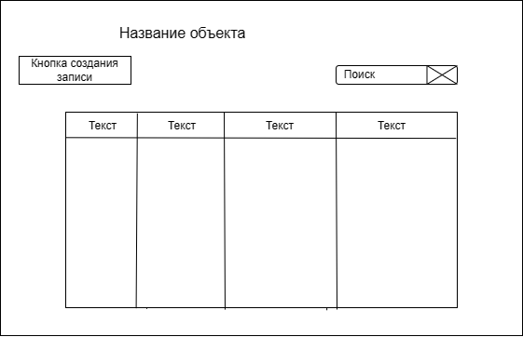

Макет окна для создания записи в объекте:

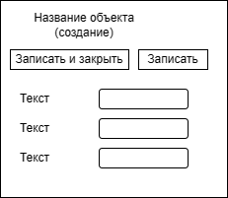

Макет страницы при формировании отчета:

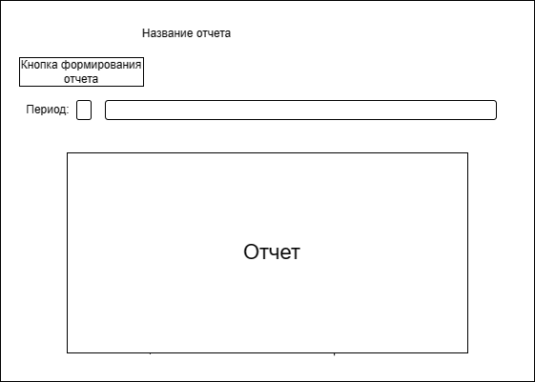

Макет главной страницы:

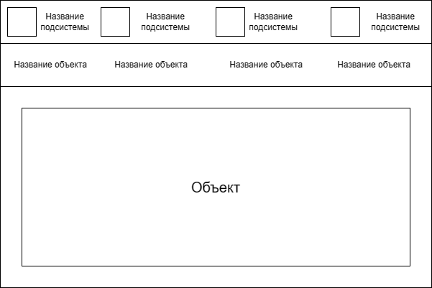

# 3. Структура хранения данных

## 3.1. Проектирование структуры хранения данных (БД)

Программные продукты, построенные на платформе системы 1С: Предприятие, подчинены единой модели хранения данных. Данные в своей внутренней составляющей представлены в виде таблиц и связаны друг с другом ссылками. Пользователю при работе с программными продуктами данные представлены уже в удобочитаемом виде.

Основываясь на анализе предметной области можно выявить следующие справочники для хранения данных: «Номенклатура», «Контрагенты» и «Склады».

Структура хранения данных выглядит таким образом:

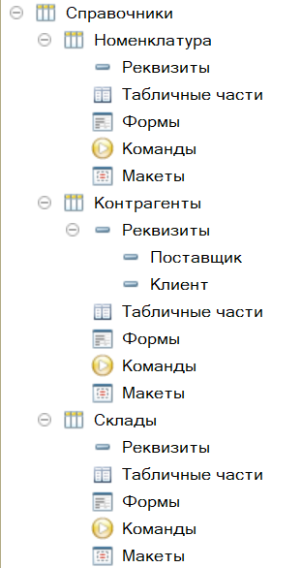

## 3.2. Наполнение структуры данными (вручную, импорт…, где берется информация…)

Структура в 1С:Предприятие 8.3 – это динамический набор данных (коллекция значений).

Справочники в 1С – это объекты конфигурации, предназначенные для хранения данных, имеющих одинаковую структуру и носящие списочный характер.

1С:Предприятие не обращается к базе данных напрямую. В программе входные данные организованы в справочниках, которые предназначены для записи и хранения информации, вводимых пользователем, на основании предоставленных администрацией данных. При этом в 1С: Предприятии можно выполнять следующие операции с данными:

1. Описывать структуры данных в конфигураторе;
2. Манипулировать данными с помощью объектов встроенного языка;
3. Составлять запросы к данным, используя язык запросов.

Отображение выходных данных организованы через прикладной объект конфигурации – отчёт, который предназначен для обработки накопленной информации и получения сводных данных в удобном для просмотра и анализа виде. Конфигуратор позволяет формировать набор различных отчетов, достаточных для удовлетворения потребности пользователей системы в достоверной и подробной выходной информации.

# 4. Тестирование программных модулей

## 4.1. План тестирования (перечислить функции, которые будут тестироваться…)

## 4.2. Сценарии тестирования с результатами (по шаблону…)

## 4.3. Предложения по улучшению функциональности (фичи…)

На данный момент настольное приложение «Все для всех» требует усовершенствования. Поэтому предлагаю следующие решения, которые помогут улучшить программный модуль:

1. Для упрощения и ускорения ввода данных на форме должна располагаться кнопка для обработки загрузки информации из CSV-файла;
2. Добавить функциональную опцию, включающую либо отключающую учёт номенклатуры по партиям;
3. Создать макет печати для документов.

# Заключение

# Список литературы

1. Бартеньев, О. 1С:Предприятие. Программирование для всех / О. Бартеньев. - М.: Диалог МИФИ, **2020**. - 464 c.
2. Богачева, Т.Г. 1С:Предприятие 8.0. Управление торговлей в вопросах и ответах: Практическое пособие / Т.Г. Богачева. - М.: 1С Паблишинг, **2019**. - 252 c.
3. Бойко, Э. В. 1С:Предприятие 8.0. Универсальный самоучитель / Э.В. Бойко. - М.: Омега-Л, **2018**. - 232 c.
4. Кашаев, С. М. 1С:Предприятие 8.1. Разработка прикладных решений / С.М. Кашаев. - М.: Вильямс, **2020**. - 368 c.
5. Кузнецов, Владимир 1С:Предприятие 8.3. Управление торговлей. Новейший самоучитель / Владимир Кузнецов , Сергей Засорин. - М.: БХВ-Петербург, **2020**. - 384 c.
6. Радченко, М.Г. 1С:Предприятие 8.3. Практическое пособие разработчика + CD / М.Г. Радченко. - М.: 1С: Паблишинг; СПб: Питер, **2017**. - 512 c.
7. Бояркин, В.Э. 1С:Предприятие 8.3. Конвертация данных: обмен данными между прикладными решениями + 1 CD-ROM / В.Э. Бояркин, А.И. Филатов. - М.: 1С: Паблишинг; СПб: Питер, **2018**. - 180 c.
8. Габец, А.П. 1С:Предприятие 8.0. Простые примеры разработки / А.П. Габец, Д.И. Гончаров. - М.: 1С: Паблишинг, **2021**. - 420 c.

# Приложение

1. Техническое задание
2. **Основания для разработки**

Разработка проводятся на основании Договора Между ООО «Мастер-Ломастер» и ЗАО «Все для всех» № 2 от 6 апреля 2023 г.

ЗАО «Все для всех»

Наименование работы: Настольное приложение «Все для всех».

1. **Назначение разработки**

Группа компаний ЗАО «Всё для всех» занимается снабжением сырьём и материалами производственных цехов своих дочерних предприятий. Производят они кондитерские изделия. То есть в цеха поступают мука, сахар и прочее сырьё. Иногда со складов отгружаются оборудование и расходные материалы.

Сырьё и материалы закупаются у сторонних поставщиков и поступают на один из складов: «Склад сырья» или «Склад материалов». Дочерние предприятия у них в документах оформлены как контрагенты, которым производится реализация товаров.

1. **Требования к программе или программному изделию**

## **3.1 Требования к функциональным характеристикам**

## **3.1.1. Требования к составу выполняемых функций:**

* Добавление, удаление и редактирование справочников: номенклатура, контрагенты, договоры, счета организации, валюты, склады, сотрудники;
* Формирование документов: «Заказ поставщику», «Поступление товаров», «Заказ клиента», «Реализация товаров», «Приходный ордер», «Расходный ордер», «Поступление на расчетный счет», «Списание с расчетного счета», «Установка курсов валют», «Цены номенклатуры», «Утверждение графика работы», «Начисление оклада», «Невыход сотрудника», «Расчет премии»;
* Формирование отчетов: «Остатки товаров на складах», «Взаиморасчеты с контрагентами», «Начисления сотрудникам»;
* Сортировка записей по возрастанию и убыванию справочников: номенклатура, контрагенты, договоры, счета организации, валюты, склады, сотрудники.
  + 1. **Требования к организации входных данных:**

В программе входные данные организованы в объектах конфигурации, которые находятся в пользовательском режиме и предназначены для записи и хранения данных, вводимых пользователем. Со следующими полями: Цены номенклатуры – номенклатура и цена. Заказ поставщику – поставщик, валюта, номенклатура, цена и количество. Контрагенты – наименование, поставщик и клиент. Номенклатура – наименование. Поступление товаров – поставщик, склад, валюта, номенклатура, цена и количество. Склады – наименование. Заказ клиента – клиент, валюта, номенклатура, цена и количество. Реализация товаров – покупатель, склад, валюта, номенклатура, цена и количество. Валюты – наименование, цифр.код, симв.код. Курсы валют – валюта, курс. Предопределенные счета – код, наименование, вид. Сотрудники – ФИО. Счета организации – код, наименование. Договоры – код, наименование, с кем, срок действия до, вид договора. Приходный/расходный ордер – основание, контрагент, валюта, сумма. Начисление оклада – сотрудник, сумма, вид расчета. Расчет премии – сотрудник, процент, вид расчета, базовый период начала/окончание.

**3.1.3. Требования к организации выходных данных:**

Выходные данные организованы в виде отчетов. «Начисления сотрудникам», содержит следующие реквизиты: сотрудник, оклад, процент премии. «Взаиморасчеты с контрагентами», содержит следующие реквизиты: покупатель, поступление (в ден. ед.), получатель, списание (в ден. ед.). «Остатки товаров на складах», содержит следующие реквизиты: склад, номенклатура, штрихкод (номер товара), количество, себестоимость, итого себестоимости.

## **3.2 Требования к надежности.**

Программа должна быть в достаточной степени надёжна от сбоев. Для этого предусмотрено сохранение данных информационной базы в приложении «1С: Предприятие» или восстановление данных в случае завершения работы.

Также программа должна содержать роли, определяющие список прав пользователя: администратор, менеджер по закупкам, менеджер по продажам, кладовщик, расчётчик, бухгалтер. Каждому пользователю присвоена своя роль в системе. Пользователь не может получить доступ к тем объектам, которые не относятся к его области работы.

## **3.3 Условия эксплуатации**

Программа не требует специального обслуживания. Для ознакомления с полным функционалом пользователь должен прочесть Руководство пользователя. Для работы с программой требуются хотя бы малейшие навыки работы с 1С: Предприятие или приложениями с похожим интерфейсом, содержащими информацию в виде таблиц.

**Климатические условия эксплуатации:**

Климатические условия эксплуатации, при которых должны обеспечиваться заданные характеристики, должны удовлетворять требованиям, предъявляемым к техническим средствам в части условий их эксплуатации.

## **3.4 Требования к составу и параметрам технических средств**

|  |  |
| --- | --- |
| Процессор | Intel(R) Core(TM) i5-6400 CPU @ 2.70GHz 2.70 GHz |
| Оперативная Память | 8 ГБ |
| Разрешение экрана | 1920x1080 |
| Размер экрана | От 24 дюймов |
| Устройства ввода | Мышь и клавиатура |
| Дисковое пространство | 4 Гб |
| Операционная система | Windows 8.1/10 |

## **3.5 Требования к информационной и программной совместимости**

## Для корректной работы программы необходимо: ОС Windows 8.1/10 и 1С: Предприятие 8.3.

Windows 8.1 – операционная система семейства Windows NT производства корпорации Microsoft, следующая по времени выхода за Windows 8 и перед Windows 10. Предназначена для рабочих станций, персональных компьютеров и портативных устройств; версия, предназначенная для решения серверных задач – Windows Server 2012 R2.

Windows 10 – операционная система для персональных компьютеров и рабочих станций, разработанная корпорацией Microsoft в рамках семейства Windows NT. После Windows 8.1 система получила номер 10, минуя 9. Серверные аналоги Windows 10 – Windows Server 2016, Windows Server 2019 и Windows Server 2022. Является одним из самых используемых Windows на 2016– 2023 годы.

## Платформа «1С: Предприятие 8.3» – это основа, без которой невозможно использовать ни одно прикладное решение линейки «1С». Фактически это фундамент для установки одной или нескольких конфигураций.

## **3.6 Специальные требования**

Программа должна обеспечивать взаимодействие с пользователем посредством графического пользовательского интерфейса.

1. **Требования к программной документации**

В ходе разработки программы должны быть подготовлены следующие программные документы: текст программы, описание программы, программа и методика испытаний, руководство пользователя, руководство программиста, технико-экономическое обоснование.

1. Руководство программиста
2. Руководство пользователя

# 2. Руководство программиста

## 2.1 Выбор средств разработки

1С:Предприятие 8.3 – это система прикладных продуктов, предназначенных для эффективного решения разнообразных задач управления предприятием. Благодаря своей универсальности и гибкости она легко настраивается для нужд конкретной организации и позволяет решать широкий круг задач автоматизации любых разделов учета на предприятии, а также вести учет по нескольким организациям в одной информационной базе.

Оптимальным программным продуктом для разработки прикладного решения будет именно 1С:Предприятие 8.3 по следующим причинам:

1. В версии 8.3 существует два основных режима – режим предприятия и режим конфигуратора (в этом режиме также имеется режим отладки);

2. Индивидуальный подход под конкретное предприятие или компанию. Есть возможность настроить или доработать именно то, что нужно конкретному бизнесу;

3. Работа в разных операционных системах.

## 2.2 Технологии доступа к данным

1С:Предприятие поддерживает два способа доступа к данным – объектный (для чтения и записи) и табличный (только для чтения).

В объектной модели разработчик оперирует объектами встроенного языка. В этой модели обращения к объекту, например, документу, происходят как к единому целому – он полностью загружается в память, вместе с вложенными таблицами, к которым можно обращаться средствами встроенного языка как к коллекциям записей и т.д. При манипулировании данными в объектной модели обеспечивается сохранение целостности объектов, вызов соответствующих обработчиков событий и т.д.

В табличной модели все множество объектов того или иного класса представляется как совокупность связанных между собой таблиц, к которым можно обращаться при помощи запросов – как к отдельной таблице, так и к нескольким таблицам во взаимосвязи. В этом случае разработчик получает доступ к данным сразу нескольких объектов, что очень удобно для анализа больших объемов данных, например, при создании отчетов. Однако в силу того, что данные, выбираемые таким способом, содержат не все, а лишь некоторые реквизиты анализируемых объектов, табличный способ доступа не позволяет изменять эти данные.

2.3. Программные методы разработки интерфейса

2.4. Реализация функционала приложения (основные на выбор процедуры, функции…)

2.5. Обработки исключений

1С:Предприятие 8.3 имеет единую стратегию обработки исключений. Исключение может быть вызвано платформой или оператором **ВызватьИсключение** встроенного языка. Платформа может вызывать исключения по самым разным поводам. Это может быть ошибка доступа к файлу, если выполняется файловая операция, может быть ошибка выполнения встроенного языка, может быть ошибка блокировки данных при одновременной работе пользователей, может быть установка параметра **Отказ** в обработчике записи документа и т.д.

Все исключения делятся на восстановимые и невосстановимые. Восстановимые, это те исключения, после которых 1С:Предприятие может продолжать работу. После невосстановимых исключений работа системы не может быть продолжена. К восстановимым исключениям, относятся, например, ошибки блокировки данных, ошибки выполнения встроенного языка. Невосстановимыми являются, например, такие исключения, как ошибка компиляции модуля или внутренняя ошибка 1С:Предприятия.

Если исключение вызвано в ходе выполнения модуля, то работа модуля прекращается. Однако существует возможность обработать исключение оператором «Попытка – Исключение». Это предоставляет возможность для восстановимых ошибок обработать исключение. При этом можно вызвать его повторно оператором **ВызватьИсключение** или не вызывать. Текст сообщения об ошибке можно получить функцией **ОписаниеОшибки()**. Например, это позволяет отобразить ошибку, но проигнорировать исключение.

Исключения, которые не обработаны во встроенном языке, система обрабатывает самостоятельно. Обработка заключается в отображении исключения в специальном окне. Сначала выдается краткое сообщение, но существует возможность получить более подробную информацию, нажав кнопку «Подробно». В появившемся окне может быть отображено несколько причин, в соответствии с тем какие действия исходно привели к исключению и какие действия из-за этого были отменены далее.  
В некоторых случаях из окна подробного просмотра существует возможность перейти к просмотру ошибки встроенного языка в конфигураторе.